LASEROVÉ SKENOVÁNÍ HISTORICKÉ STUDNY NA HORNÍM NÁMĚSTÍ V PŘEROVĚ
Na základě dlouhodobé výzkumné spolupráce s Ústavem geoniky AV ČR se brněnským hydrologům naskytla unikátní příležitost. Byli přizváni archeology z Komenského muzea v Přerově, aby se společně se zmíněným Ústavem geoniky podíleli na dokumentaci jedinečného průzkumu historické studny na Horním náměstí v Přerově. Tato studna podle archeologů vznikla na přelomu 15. a 16. století. Studna byla odkryta po více než 100 letech, protože po vybudování vodovodu pozbyla své funkce a byla zakryta betonovými deskami a vrstvou zeminy. Archeologický průzkum probíhá v souvislosti s osudem šesti lip, které studnu obklopují. Ty jsou totiž ve velmi špatném stavu a bude nutné je pokácet.
Hydrologové k dokumentaci použili technologii laserového skenování, která umožňuje rychlý a přesný sběr dat. Tato technologie spočívá v tom, že laserový skener vysílá pulzy a tím zaměřuje body ve svém okolí, tak vzniká tzv. mračno bodů. Z tohoto mračna bodů můžeme potom získat reálný 3D model zkoumaného objektu.
„Laserový skener je v rámci ČHMÚ novým přístrojem, který bude využíván především k zaměřování příčných profilů vodních toků, dokumentaci následků povodňových událostí, nebo dalším výzkumným úkolům, zejména pro tvorbu 3D modelu Amatérské jeskyně v Moravském krasu pro potřeby hydrologického modelování,“ vysvětluje Karel Kněžínek, hydrolog brněnské pobočky ČHMÚ.
Pro zaměření přerovské studny bylo použito skenování ze dvou pozic, kdy byl skener částečně spuštěn do studny. Poté následovalo naskenování bezprostředního okolí studny ze čtyř stanovišť. Další stanoviště, které sloužilo hlavně k propojení mračna bodů z nitra studny s mračnem bodů z jejího okolí, bylo zřízeno přímo nad studnou. Na závěr bylo ještě naskenováno z několika stanovišť Horní náměstí pro dokumentaci zasazení studny do jejího okolí a snazší registraci výsledného mračna bodů do souřadného systému S-JTSK. Pro transformaci do S-JTSK bylo navíc zaměřeno několik bodů pomocí GPS přesnou metodou RTK.
Kromě samotného mračna bodů jsou prvotními výstupy ze skeneru zejména jednoduchá průletová animace a řezy. Průletová animace slouží zejména pro vizuální představu studny a jejího okolí. Vertikální řez nám zase krásně ukazuje výškové poměry. Hladina vody byla změřena zhruba 12 m pod povrchem a dno studny o další 3 m níže.
Archeology zajímal nejen samotný technický stav studny, ale i zdroj vody ve studni. V potaz přicházejí dvě hypotézy, první uvažuje, že hladina vody ve studni úzce souvisí s hladinou řeky Bečvy, druhou hypotézou je zdroj vody z travertinového pramene. První výsledky poukazují spíše na propojení studny s Bečvou. Do řešení této otázky jistě ještě promluví kolegové z oddělení podzemních vod.
O významu tohoto místa pro město určitě svědčí i poměrně velký zájem médií. Při odkrývání studny byla přítomna řada reportérů, fotografů a kameramanů, díky tomu vzniklo několik zajímavých reportáží. Po odkrytí studny se ukázalo, že je stále velmi dobře zachovalá a funkční. O jejím dalším osudu rozhodnou zástupci města Přerova.
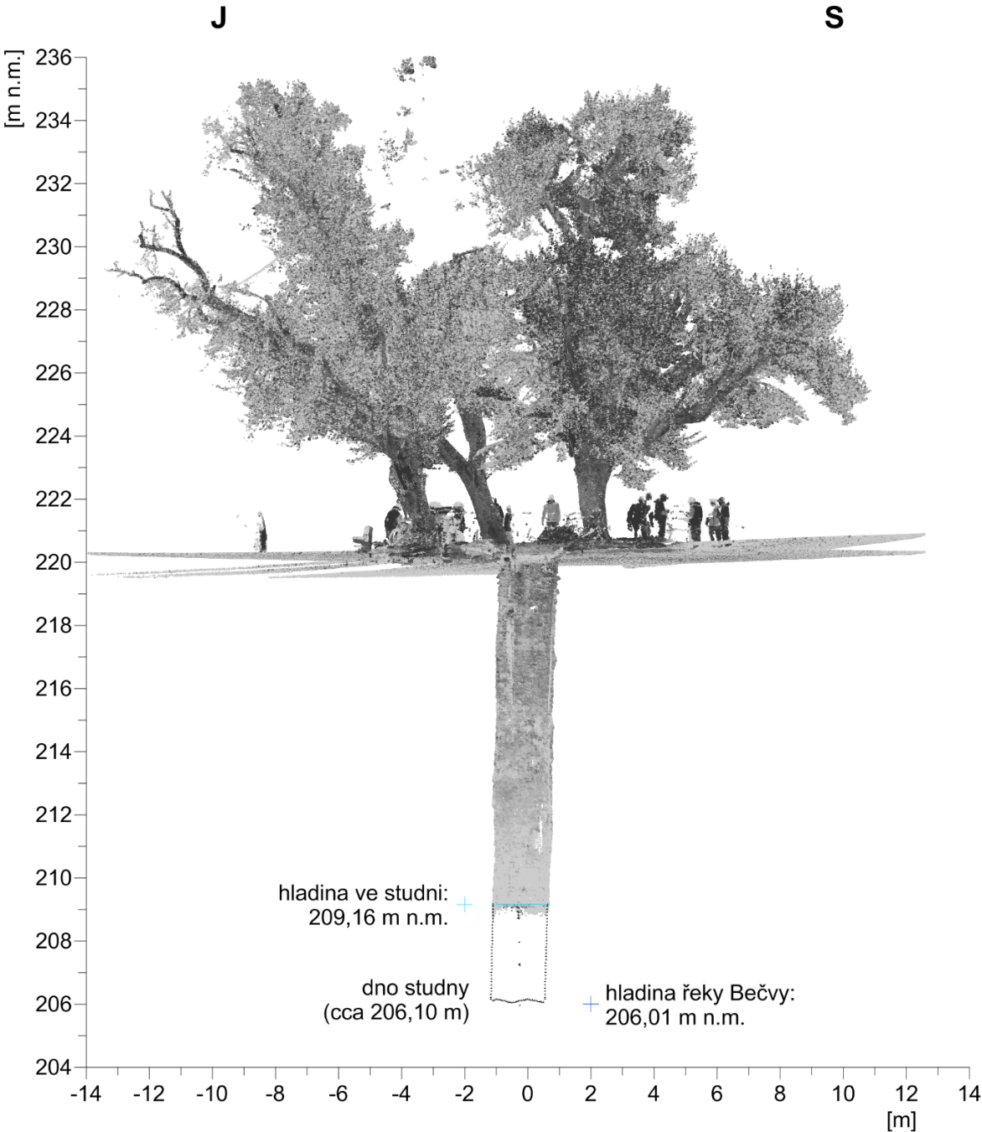
  - Obr. Vertikální řez

VIDEO:
https://www.ceskatelevize.cz/ivysilani/10122978233-udalosti-v-regionech-ostrava/419231100031004-udalosti-v-regionech/obsah/724346-v-prerove-odkryli-historickou-studnu
https://www.televizeseznam.cz/video/domaci-9257/archeologove-odkryli-historickou-studnu-v-centru-prerova-63978426

NOVINY:
https://ct24.ceskatelevize.cz/regiony/2942468-archeologove-v-prerove-odhalili-stovky-let-starou-studnu-je-stale-funkcni
https://prerovsky.denik.cz/zpravy_region/unikatni-objev-ve-studni-na-hornim-namesti-cekalo-prekvapeni-20191004.html
https://www.novinky.cz/domaci/clanek/v-centru-prerova-odkryli-historickou-studnu-40298736
https://www.ceskenoviny.cz/zpravy/na-hornim-namesti-v-prerove-byla-odkryta-historicka-studna/1805285

NAŠE FOTO a PRVNÍ VÝSLEDKY MĚŘENÍ:
https://ustavgeoniky-my.sharepoint.com/:f:/g/personal/frantisek_kuda_ugn_cas_cz/EousbYxEb21AtQRiw8DmEfQBklcLDUssilvNyH87qDAizw?e=Wkx6ZC

Autoři, odborný dozor:
Karel Kněžínek (ČHMÚ), Boleslav Bárta (ČHMÚ), František Kuda (Ústav geoniky AV ČR)
Kontakt:
Martina Součková
manažerka komunikace
e-mail: martina.souckova@chmi.cz, info@chmi.cz, tel.: 777181882/735794383

Janek Doležal
manažer komunikace
e-mail: jan.dolezal2@chmi.cz, info@chmi.cz, tel.: 724342542

